ssh -T git@github.com

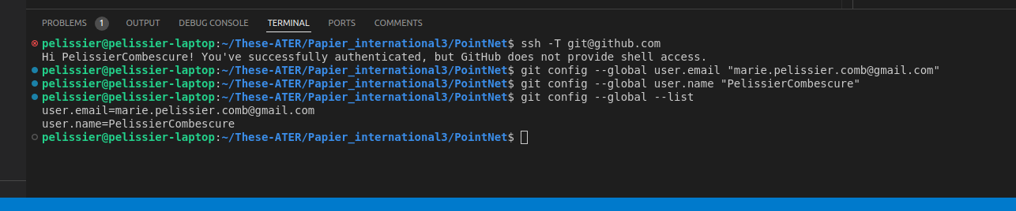
git config --global user.email "marie.pelissier.comb@gmail.com"

git config --global user.name "PelissierCombescure"

git config –global --list

ssh -T git@github.com

